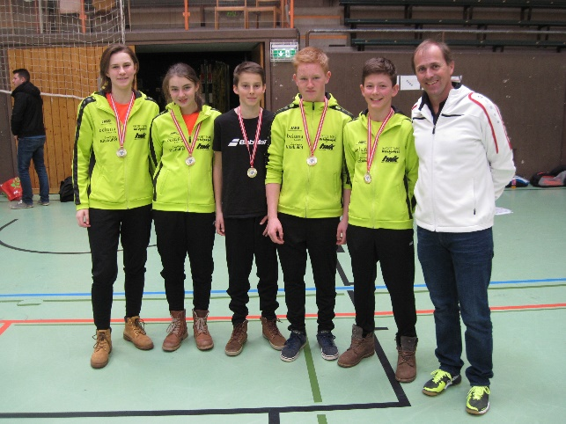
Ergebnisse LMS 2018 - 09.02.2018

Unterstufe:
- NMS Kitzbühel 1
- BRG Lienz 1
- NMS Kitzbühel 2
- BRG Lienz 2
- BRG St. Johann

Siegermannschaft U der NMS Kitzbühel

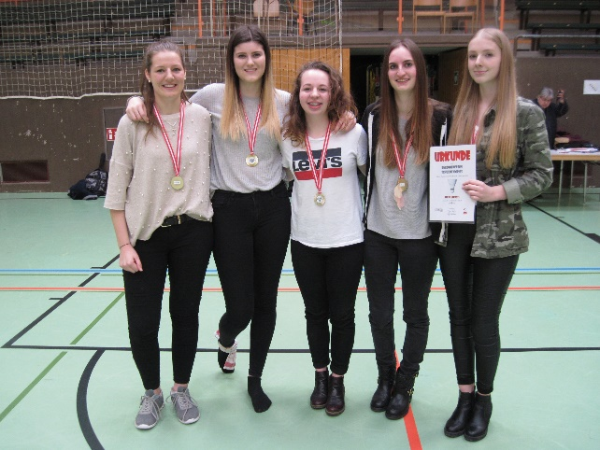
Oberstufe weiblich:
- HLW Lienz 1
- HAK Lienz
- HAK Kitzbühel
- BRG Lienz
- HLW Lienz 2

Siegermannschaft O♀ der HLW Lienz

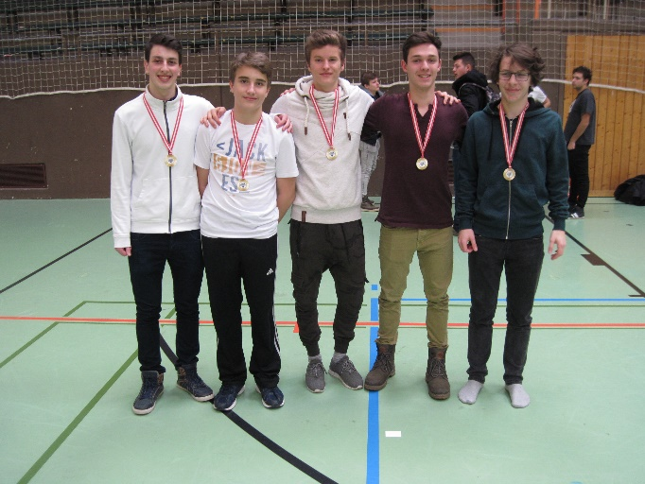
Oberstufe männlich:
- BRG Lienz
- HAK Kitzbühel
- HAK Lienz
- HTL Anichstraße IBK

Siegermannschaft O ♂ der BRG Lienz

